Załącznik nr 4 do SZ

Przykładowa wizualizacja biletów
jednorazowych/krótkookresowych oraz blankietu biletu długookresowego

- Bilety typu A

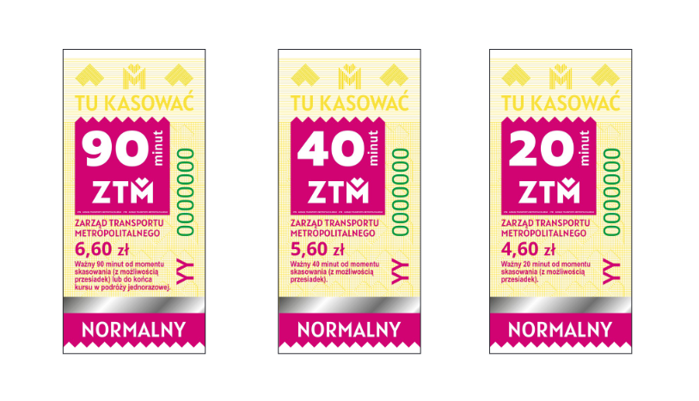

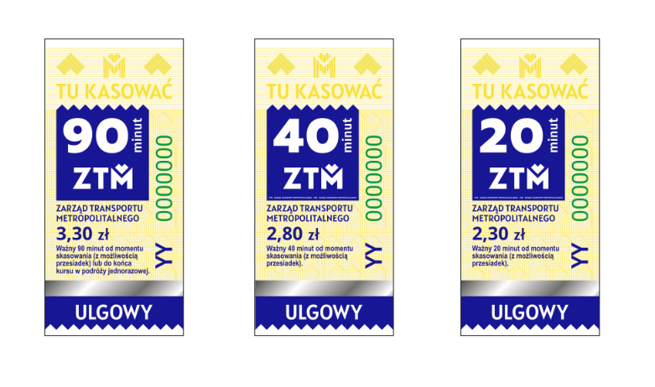

- Bilet typu B
